**景德镇陶瓷大学计算机基础课程实验报告（一）**

**学号：** 117060400113 **姓名**： 曹晓静

**班级：** 17应用统计一班  **指导老师：** 林卫中

**一、实验名称**： 计算机程序设计

**二、实验要求：**

**1、在Python 3.x环境中运行程序了解Python语言**

**2、熟练掌握Python语言的开发和运行环境**

**三、实验题目：**

**1、ex1-1 字符串拼接**

**2、ex1-7 五角星的绘制**

**3、ex1-8 太阳花的绘制**

**四、算法实现：**

**1、str1=input(“please enter name”)**

**str2=input(“please country name”)**

**print(“世界这么大，{}想去{}看看。”.format(str1,str2))**

**2、from turtle import \***

**fillcolor(“red”)**

**begin_fill()**

**while True:**

**forward(200)**

**right(144)**

**if abs(pos())<1**

**break**

**end_fill()**

**3、from turtle import \***

**color(‘red’,’yellow’)**

**begin_fill()**

**while True:**

**forward(200)**

**left(170)**

**if abs(pos())<1**

**end_fill()**

**done()**

**五、实验结果：**

**1、ex1-1**

**在Anaconda prompt运行环境下**

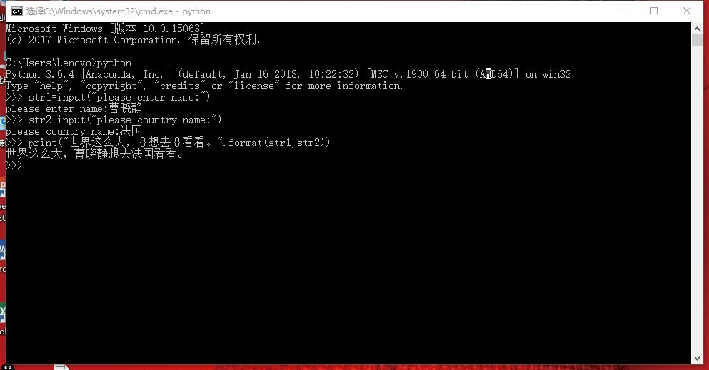

**在jupyter notebook运行环境下**

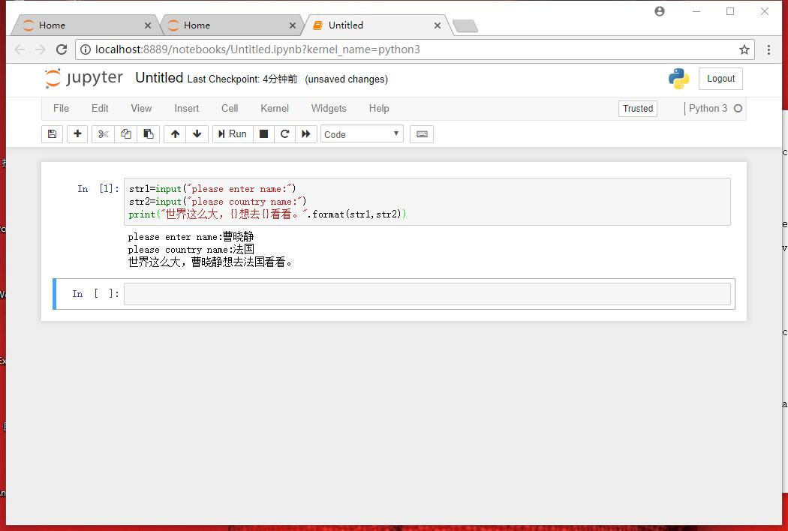

**在spyder运行环境下**

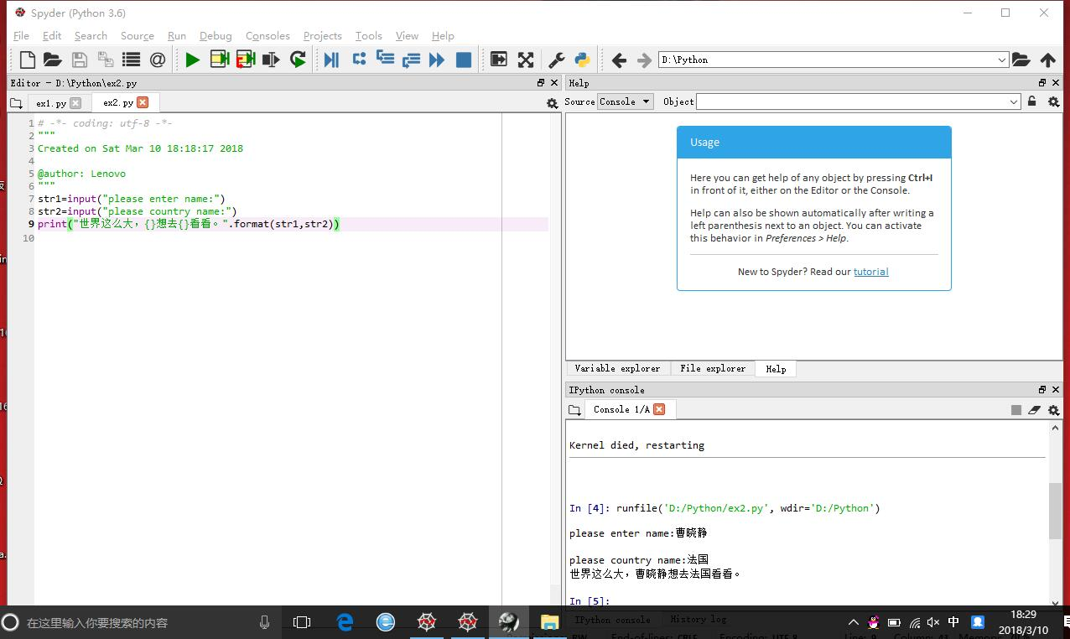

2、ex1-7

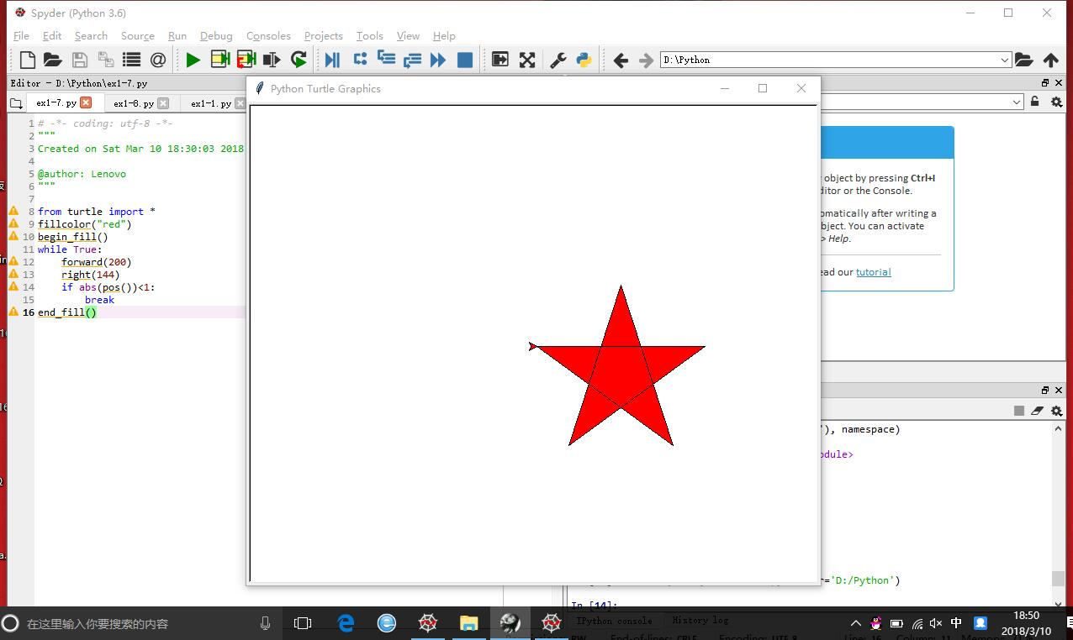

3、ex1-8

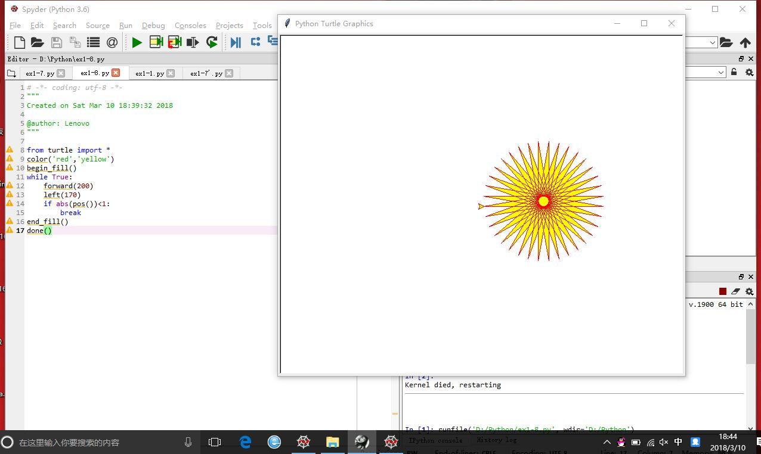

4、等边三角形

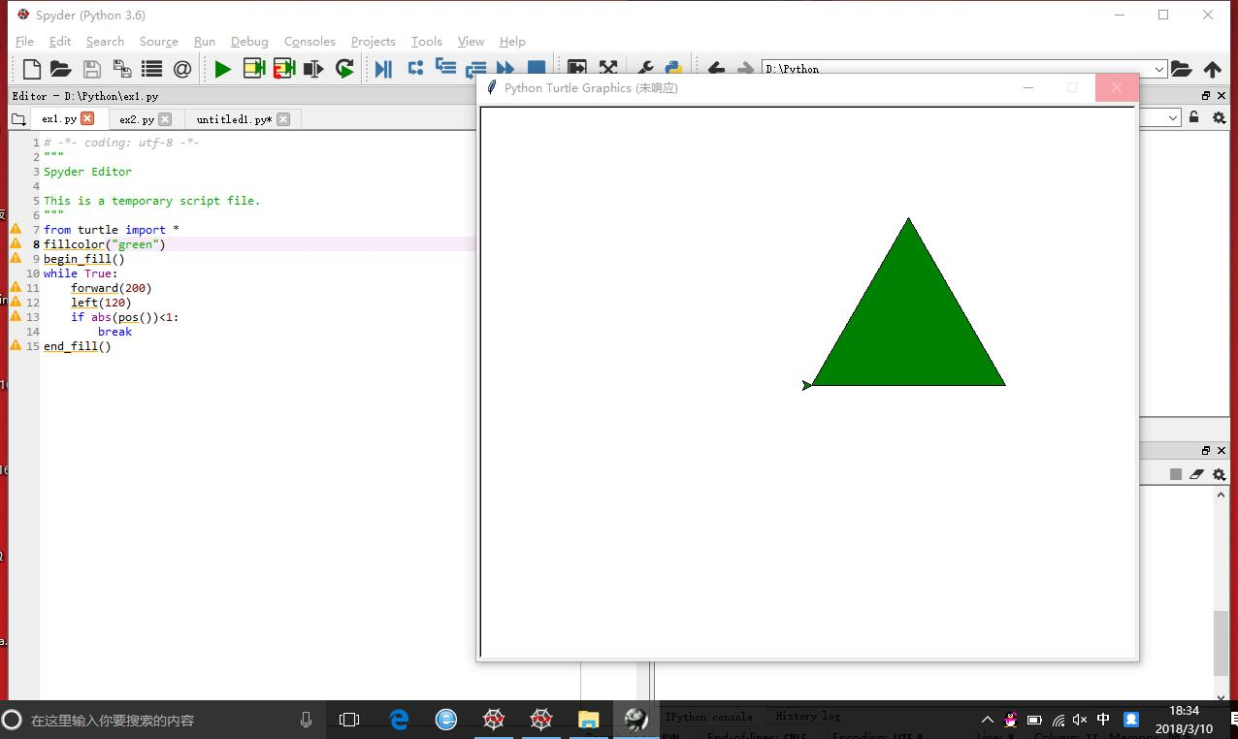

5、正方形

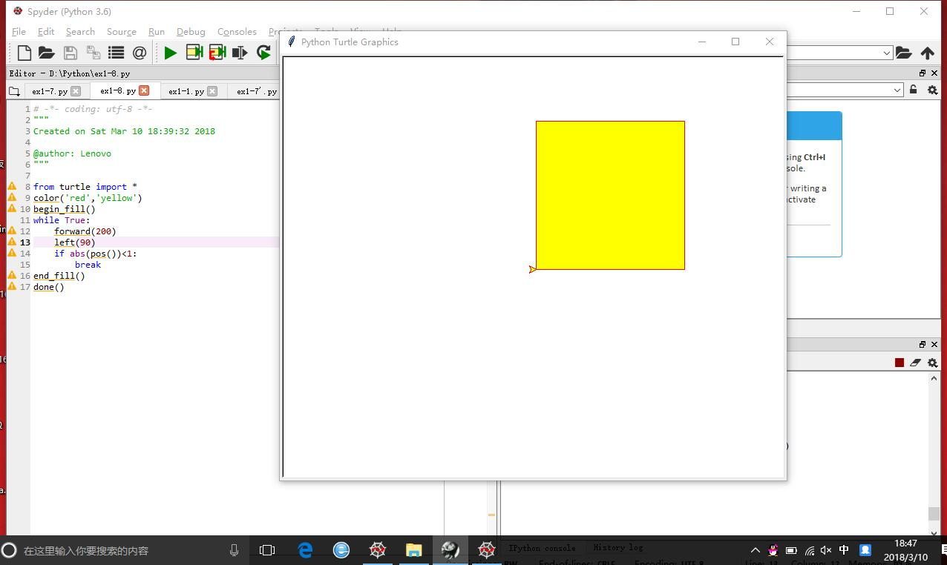

6、等边六边形

